《算法设计与分析》实验报告

实验三 贪心算法
报告书
姓名 | 郑增灿 | 指导教师 | 李纲
学号 | 216000909 | 日 期 | 2024/04/24
班级 | 21级阳明创新班
实验内容
[要求先在OJ上提交通过]
1、[OJ]贪心算法1
2、[OJ]贪心算法-堂练
实验目的
1）掌握贪心算法的应用
2）学习掌握本类算法的设计与实现，在OJ上提交算法代码并测试通过，完成实验报告书写。
【如有查重雷同，请在此说明】
代码独立完成，无雷同。
【如有OJ未完成，请在此说明，并在本实验文档中补全】
自行完善：
OJ实验1作业正常时间完成。
OJ实验2堂练全部完成。
实验过程和步骤
【第一部分】
【1、减肥的小K1（1-1000）】
【2、程序代码及注释】
/*
共两行。
第一行是一个整数 n(1≤n≤1000) ，表示砖头堆数。
第二行n个整数，每个整数表示每堆砖头的砖头块数。
*/

#include<iostream>
#include <algorithm>
#include <vector>
using namespace std;

int FindMin(int* a,int n){
int ans = 0;
sort(a, a+n);
for(int i=0; i<n-1; i++)
{
int cost_i = a[i] + a[i+1];
int k = i+2;
// 后面有比堆积的砖块少的向前移一位
while(a[k]<cost_i && k<n)
{
a[k-1] = a[k];
k++;
}
a[k-1] = cost_i;
ans += cost_i;
}
return ans;
}

int main(){
int n;
cin>>n;
int a[n+1] = {0};
for(int i=0;i<n;i++){
cin>>a[i];
}
cout<<FindMin(a,n)<<endl;
return 0;
}
【3、遇到的问题及解决方法】
无
【4、算法分析与知识点】
根据题目描述，要使得搬运砖块数目所耗费体力最少，那么每次搬运时都应该搬运所需体力最少的两块砖。这里指的所需体力最少的两块砖不仅指原始的砖块，还指搬运时堆叠的砖块集合。所以首先我们对砖块由从小到大进行排序，搬运其中最小的两块砖。然后将搬运完成后堆叠的砖块集合放入正确的位置，并将耗费体力计入总数。索引值加一，重复上述操作，直到进行n-1次搬砖将全部砖块堆叠完成，我们最终能够得到所需耗费体力的最小值。
【5、AC截图及运行测试截图】
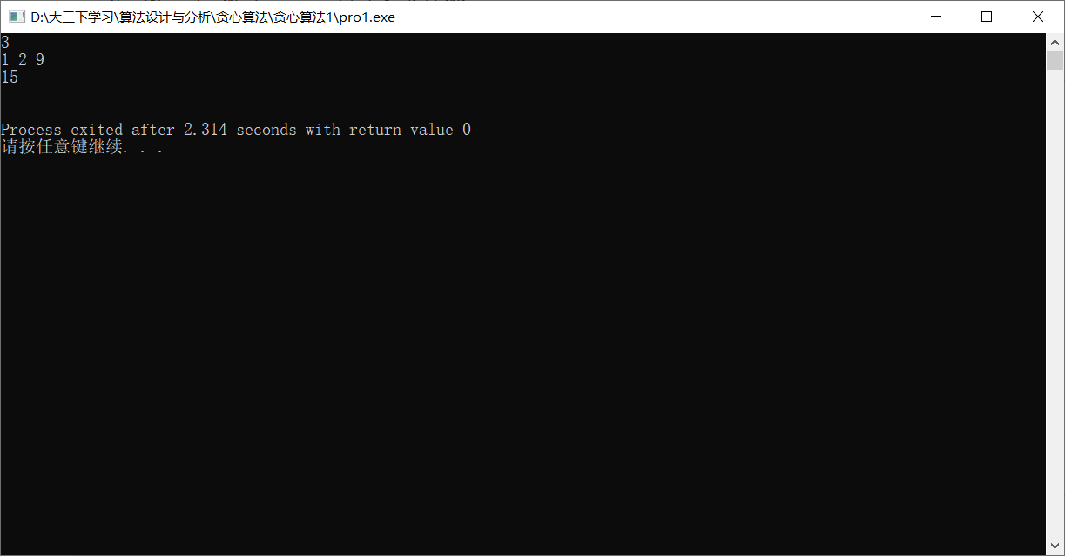

【1、最小跳数（1-1001）】
【2、程序代码及注释】
/*
最少经过几次跳跃，可以到达最后一个位置。

*/

#include<iostream>
#include <algorithm>
#include <vector>
using namespace std;

// FindMin函数计算到达数组最后一个位置所需的最少跳跃次数
int FindMin(int* a, int n){
// 如果只有一个元素，不需要跳跃
if(n == 1)
return 0;
// 如果第一个位置的跳跃长度足够到达最后一个位置，只需要一次跳跃
if(a[0] >= n){
return 1;
}
int jump = a[0], index_i = 0, temp = 0, cnt = 0; // 初始化跳跃长度、当前位置、最大值和计数器
int max = 0;
// 遍历数组
while(index_i < n){
// 在当前跳跃长度内寻找最远的可达位置
for(int i = 1; i <= jump; i++){
if(a[index_i + i] > temp){
temp = a[index_i + i]; // 更新最远可达位置
index_i = index_i + i; // 更新当前位置
}
}
cnt++; // 增加跳跃次数
jump = temp; // 更新跳跃长度为当前最远可达位置
temp = 0; // 重置最远可达位置
// 如果下一次跳跃后可以达到或超过数组末尾，结束循环
if((index_i + jump + 1) >= n){
return cnt + 1; // 返回总跳跃次数
}
}
}

int main(){
int a[500 + 10] = {0}; // 初始化数组，大小为510，以存储输入的最多500个元素
int index = 0; // 当前输入元素的下标
// 循环读取输入直到换行符
while((cin >> a[index])){
char x = cin.get(); // 读取下一个字符
index++; // 增加元素下标
// 如果读取到换行符，停止读取更多输入
if(x == '\n')
break;
}
cout << FindMin(a, index) << endl; // 输出最少跳跃次数
return 0;
}
【3、遇到的问题及解决方法】
Wrong Answer:在进行比较最后一跳是否能够跳至最后一格时要执行+1操作(index_i + jump + 1) >= n，因为数组的索引是从0开始的，而实际问题的索引是从1开始的。
【4、算法分析与知识点】
根据题目描述，每一步选择中都采取当前状态下最优的选择，从而希望导致结果是全局最优的。在这个跳跃问题中，贪心策略是在每次跳跃时选择能够到达最远位置的步骤进行跳跃。我们需要在每次跳跃范围内寻找在当前跳跃长度内寻找最远的可达位置，并将其位置更新为要选择的位置的索引，接下来只需判断这最后一条是否能够跳至最后一格即可。如此重复以上步骤，得到最少跳跃数。
【5、AC截图及运行测试截图】
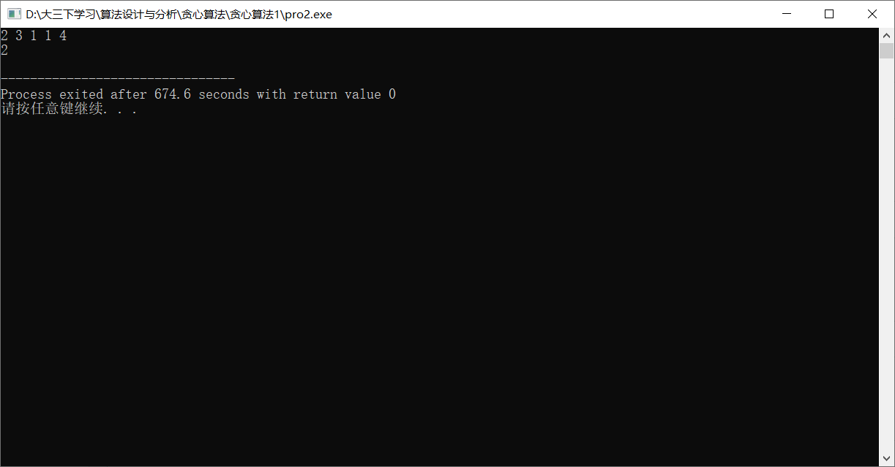
【1、排队接水（1-1002）】
【2、程序代码及注释】
#include <bits/stdc++.h>
using namespace std;
typedef struct A //定义一个结构题，表示当前节水人员的下标以及所需要的时间
{
int xb;//下标
int time;//时间
} A;
A a[1001];
bool Cmp(A a,A b) //比通过时间大小进行比较
{
return a.time<b.time;
}
void FindMin(int n){
int t=0;
double sum=0;
memset(a,0,sizeof(a)); //初始化
for(int i=0; i<n; i++) //输入数据
{
cin>>a[i].time;
a[i].xb=t++;
}
sort(a,a+t,Cmp); //按所需时间大小进行排列
for(int i=0; i<t-1; i++) //循环t-1次按序输出
{
cout<<a[i].xb+1<<" "; //输出打水人的索引
sum+=a[i].time*(t-1-i); //当前接水时间*当前排队人数
}
cout<<a[t-1].xb+1<<endl; //输出最后一个位置的索引
printf("%.2lf\n", sum / n); //打印输出平均消耗时间
}
int main()
{
int n;
while(cin>>n)
{
FindMin(n);
}
}
【3、遇到的问题及解决方法】
无。
【4、算法分析与知识点】
根据题目描述，本实验需要平均等待时间最少，故采用贪心算法。在每次选择接水时，我们都选择所需时间最少的人前往进行接水，并打印出该人对应位置的索引。
【5、AC截图及运行测试截图】
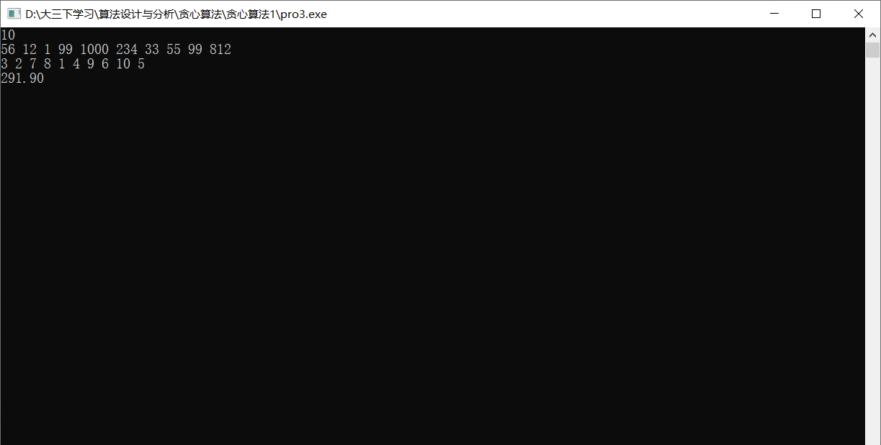
【2、最大整数连接（1-1003）】
【2、程序代码及注释】
/*
设有n个正整数，将它们连接成一排，组成一个最大的多位整数。

*/
#include<iostream>
#include <algorithm>
#include <vector>
#include <string>
using namespace std;

bool Compare(string a, string b) { //比较两个连接字符串大小
return (a + b) > (b + a);
}

void FindMin(string a[],int n){
sort(a,a+n,Compare); //按连接字符串由小到大进行排列
for (int i = 0; i < n; i++) { //打印连接字符串数值
cout << a[i];
}
cout<<endl;
}

int main(){
int n = 0;
cin>>n;
string a[1000+1];
for(int i=0;i<n;i++){ //输入字符
cin>>a[i];
}
FindMin(a,n);
return 0;
}
【3、遇到的问题及解决方法】
Compole Error:在OJ的编译器中。To_string方法无法使用，故直接以字符串的形式进行输入。
【4、算法分析与知识点】
根据题目描述，本实验需要连接数字为最大。故我们采用贪心算法，在每次连接时都选择连接结果最大的两数。采用自定义bool Compare(string a, string b) 函数进行比较，sort(a,a+n,Compare)排列，最后以此输出排列完成后的数组即可。
【5、AC截图及运行测试截图】
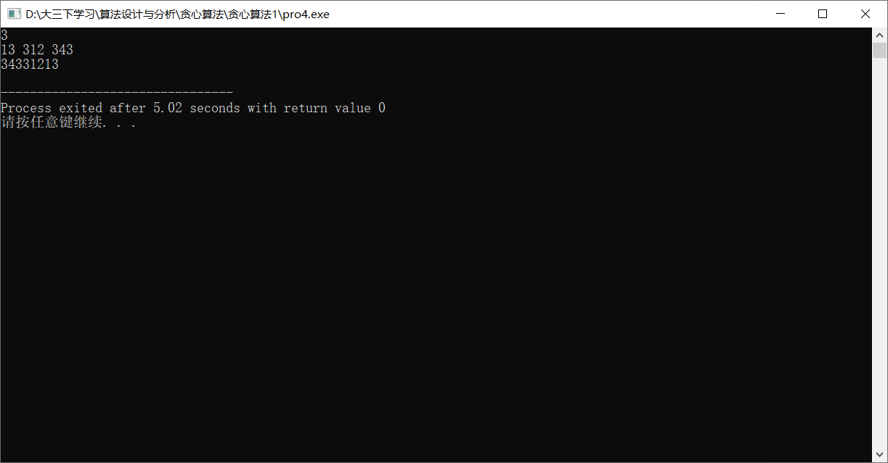
【1、区间问题1（2-1000）】
【2、程序代码及注释】
/*
给出n个区间的起点和终点，求最少使用其中多少个区间可以将所有区间所在的区域完全覆盖。
（测试的数据确保这1点）。
*/

#include<iostream>
#include<algorithm>
using namespace std;

struct Section{
int num1;
int num2;
};

// 根据区间的左端点进行升序排序
// 左端点一致的根据右端点升序排序
bool cmp(Section s1, Section s2){
if(s1.num1<s2.num1)
return true;
else if(s1.num1==s2.num1 && s1.num2<s2.num2)
return true;
else
return false;
}

void Solve(Section a[],int n){
int cnt = 0;
Section ans[100];
sort(a, a+n, cmp);
int right = a[0].num1-1; // 覆盖区域的右端点区域的终点
int end = a[n-1].num2;
// 找到一个区间左端点在已覆盖区域内，右端点尽可能长
for(int i=0; i<n-1; ){
int max_right = a[i].num2, max_index = i;
while(a[i].num1<=right+1 && i<n){
if(a[i].num2>max_right){
max_right = a[i].num2;
max_index = i;
}
i++;
}
right = max_right;
ans[cnt++] = a[max_index];
i = max_index;
if(right == end)
break;
}

for(int i=0; i<cnt; i++){
cout << ans[i].num1 << " " << ans[i].num2 << endl;
}
}

int main()
{
Section a[100];
int n; // 区间的个数
cin>>n;
for(int i=0; i<n; i++){
cin >> a[i].num1 >> a[i].num2;
}
Solve(a,n);
return 0;
}
【3、遇到的问题及解决方法】
Runtime Error:在贪心算法中选择利益最大值时，当我们对某一区域的左端点与已覆盖的最右侧端点进行比较时，比较过程中需要执行+1操作while(a[i].num1<=right+1 && i<n)。举个例子：当总体范围为1~10时，1~7和8~10已覆盖所有范围。
【4、算法分析与知识点】
根据题目描述，本实验需要在覆盖所有区域的前提下使用最小数量的区间，可以采用贪心算法。首先我们对所有的区间按照左端点进行升序排序，如果左端点相同，则按照右端点升序排序，这样可以确保在贪心选择时，总时可以优先考虑开始时间最早的区间。接下来我们需要初始话right为0，end为所有区间中所能覆盖的最右端的端点。从排序后的区间序列中，使用一个循环来逐步扩展覆盖区域。循环使用一个while循环来找到下一个最优的区间。一旦找到最优的区间，将右端点更新为当前覆盖区域的右端点right。将选择的区间记录在答案数组，并将计数器的值+1.当覆盖区域的右端点right等于end，即所有区间都被覆盖时，循环终止。最后遍历答案数组代码ans并输出每个区间，这些区间即为所需的最少数量的区间，他们可以完全覆盖所有给定的区间。
【5、AC截图及运行测试截图】
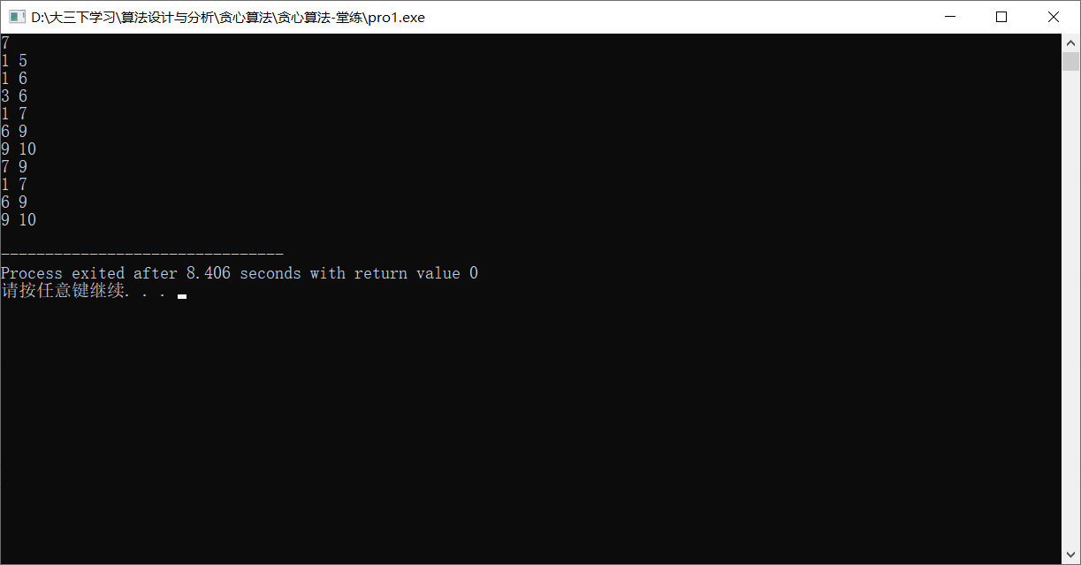
【1、种树（2-1001）】
【2、程序代码及注释】
/*
第一行包含数据N，区域的个数；

第二行包含H，房子的数目；

下面的H行描述居民们的需要:B E T。
输出能满足所有要求的最少的树的数。
*/
#include <iostream>
#include <algorithm>

using namespace std;

const int MAX = 3e4+5;

// 定义一个结构体，用于存储每个居民的种树要求
struct House{
int b; // 居民要求种树的起始区域编号
int e; // 居民要求种树的结束区域编号
int t; // 居民希望至少种植的树的数量
}house[5005];

// 数组，用于标记每个区域是否已经种了一棵树
bool q[MAX];

// 自定义比较函数，用于对居民的种树要求按照结束区域编号进行排序
bool cmp(House A, House B){
return A.e < B.e;
}

// 解决问题的函数，计算满足所有居民要求的最少树的数量
int solve(int n, int h){
int ans = 0; // 最少树的数量
sort(house, house+h, cmp); // 对居民的种树要求按照结束区域编号进行排序

// 遍历每个居民的种树要求
for(int i=0; i<h; i++){
int count = 0; // 已种植树的数量
// 检查当前居民要求的区域内已经种了多少棵树
for(int j=house[i].b; j<=house[i].e; j++){
if(q[j])
count++;
}
// 如果当前区域内已种的树少于居民要求的数量
if(count < house[i].t){
// 从区域的结束编号向前遍历，寻找可以种树的位置
for(int j=house[i].e; j>=house[i].b; j--){
if(!q[j]){ // 如果该位置没有种树
q[j] = 1; // 标记该位置已种树
count++; // 已种树的数量增加
ans++; // 最少树的数量增加
}
if(count == house[i].t) // 如果已达到居民要求的树的数量
break; // 停止当前循环
}
}
}
return ans; // 返回满足所有要求的最少树的数量
}

// 主函数，读取输入并调用解决函数
int main(){
int n, h;
cin >> n >> h; // 读取总区域数和居民数量
for(int i=0; i<h; i++)
cin >> house[i].b >> house[i].e >> house[i].t; // 读取每个居民的种树要求
cout << solve(n, h) << endl; // 输出最少树的数量
return 0;
}
【3、遇到的问题及解决方法】
无。
【4、算法分析与知识点】
根据题目描述，我们需要在满足每一位居民需求的前提条件下种植最少的树木。该题目与日程安排相类似。首先，我们根据居民要求的结束区域编号对种树进行排序。这样做的目的是先满足当前居民的种树要求。对于当前居民，我们首先计算当前区域内已经种植的树的数量，如果少与要求的数量，则从当前居民要求的结束区域开始向前遍历，在未植树的地方进行种植，直到种植了足够数量的树。这样做的目的是使数目能尽可能多的供接下来的用户进行使用。在该程序中，我们使用了一个布尔数组q，这样我们可以快速判断并更新区域状态。
【5、AC截图及运行测试截图】
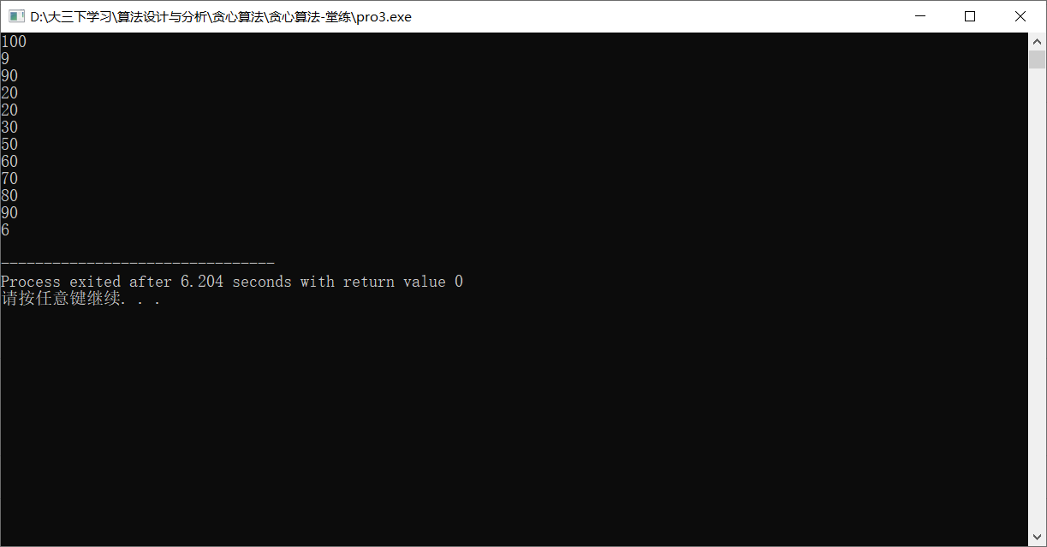
【1、g3-竞赛分组（2-1002）】
【2、程序代码及注释】
/*
第1行包括一个整数w，为每组模拟成绩之和的上限；
第2行为一个整数n，表示参加模拟测试的学生总数；
第3-n+2行每行包含一个正整数g (0 <= g <= 100)表示所对应学生的模拟测试成绩。

仅1行，包含一个整数，表示最少的分组数目
*/

#include<iostream>
#include<algorithm>
using namespace std;
int num[30010]; //定义数组用于存储学生成绩
int main(){
int w,n,ans=0; //w为成绩合上限，n为学生数，ans为分组数
cin>>w>>n; //输入数据
for(int i=0;i<n;i++)
cin>>num[i];
sort(num,num+n); //按学生成绩进行排序
int i=0,j=n-1; //初始化两个指针，一个指向成绩最低的学生，一个指向成绩最高的学生
while (i<=j){ //遍历所有学生
if(num[j]+num[i]<=w){ //判断二者之和是否超过上限
ans++; //若未超过则分组数增加，两个指针同时向中间移动
j--;
i++;
}else{ //若超过则仅仅只移动成绩高的指针，分组数增加
ans++;
j--;
}
}
cout<<ans<<endl;
return 0;
}
【3、遇到的问题及解决方法】
Wrong Answer:在原先的算法中，在判断边界条件时产生错误，我原先的想法是比较到while (i<j)，最后在返回时将ans执行+1操作，但这样做只考虑到剩余个数为1的情况，未考虑到剩余的数目为二且两者恰好可以组队的情况。
【4、算法分析与知识点】
根据题目描述，我们需要在满足成绩合不超过上限的情况下选择出最少的组数。首先对输入的成绩由小到大进行排序，接着使用两个指针i和j分别指向数组的最低分和最高分。通过调整这两个指针位置，尝试将成绩组合成不超过上限w的组。每次尝试将指针i和j所指向的成绩相加，如果总和不超过上限，则将这两个成绩视为一组，并将两个指针向中间移动，如果超过上限，则只移动j指针，开始新的一组。
【5、AC截图及运行测试截图】
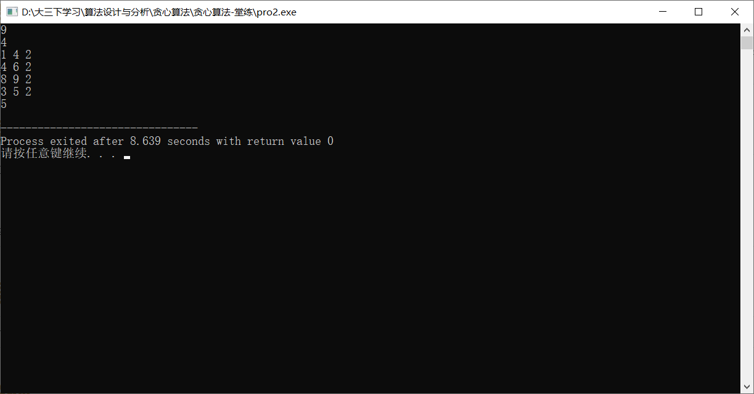
【1、删除数字II（2-1003）】
【2、程序代码及注释】
/*
输入有一行，先输入数字串m，再输入k，如描述所示。
保证数字串m没有前导0。

输出有两行，第一行按顺序输出从左到右删除的k个数字，用空格隔开。
注：第一行里的输出顺序是按照被删除数字在原数中的顺序排列的，而不是按照删除的顺序排列的
第二行输出删除k个数字后剩下的数字组成的新数，并换行。
*/
#include <iostream>
#include <string>
using namespace std;

void solve(){
string num,num1; //num用于存储原始数字串，num1用于存储原始数字串的副本
int ans; //ans表示每次要删除的数字个数
int cnt=0; //cnt用来计算每次已经删除的数字个数
while(cin>>num>>ans)
{
num1=num;
cnt=0;//计数要减的个数
int t;
while(cnt<ans)
{
int flag=0;
for(int i=0; i<num.size()-1; i++) //遍历数字串，寻找可删除的数字
{

if(num[i]>num[i+1]) //有递减则删除前一个大数
{
cnt++;
num.erase(i,1);
flag=1;
break;
}
}
if(flag==0) //全都一样或全部递增，去除末尾
{
cnt++;
num=num.erase(num.size()-1,1);
}
}
int i = 0;
for(int j=0; j<num1.size(); j++) //遍历num1副本来输出已经删除的数
{
if(i<num.size()&&num[i]==num1[j]) //num1中的数字在当前num中也存在
{
i++;
}
else
{
if(cnt==1) //如果只剩下一个数字， 则直接输出该数字并进行换行
cout<<num1[j]<<endl;
else //否则，则空格输出，并将cnt的值减一
cout<<num1[j]<<" ",cnt--;
}
}
cout<<num<<endl; //输出删除k个数字后剩下的数字
}
}

int main()
{
solve();
return 0;
}
【3、遇到的问题及解决方法】
无。
【4、算法分析与知识点】
根据题目描述，我们需要在删除一定数目的数字之后使得字符串保持最小值。这时我们可以假设一下，如果一个数字字符串前端是递增，我们只需要删去刚开始往下递减的哪个数字即可，这样就可以保证较高位的数字较小。相反，若是我们删除了比较靠后的数字，则较高的值依旧比较大，这样就得不到最小的字符串。还有如果一个数字字符串一直保持递增或者是相等的话，我们只需要删除最后一格数字即可。由此我们开始设计我们的算法。首先设置一个外部while循环来控制删除操作，直到删除了ans个字符串为止，内部for循环比哪里数字串，寻找可删除的位置。最后我们再通过num1和num的比较来输出删除的数字。
【5、AC截图及运行测试截图】
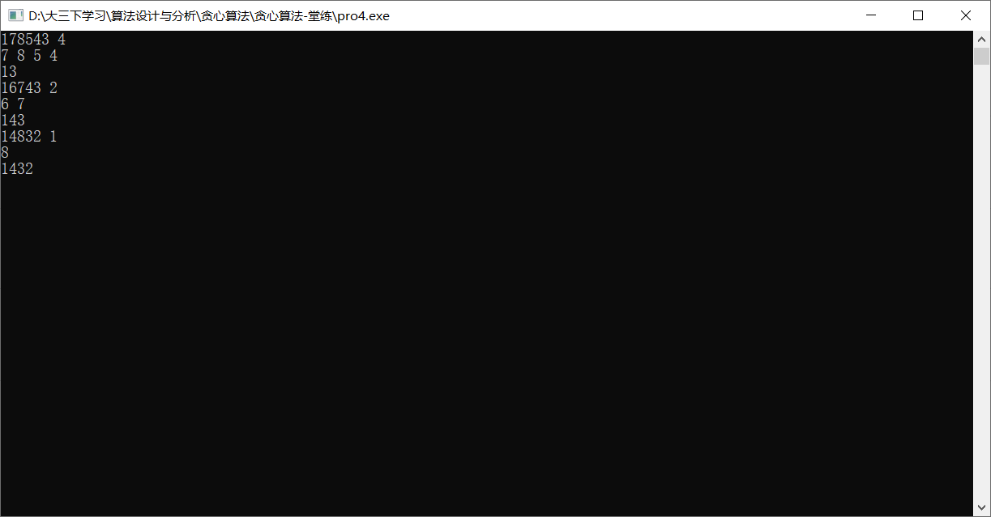
【1、最大摆动序列（2-1004）】
【2、程序代码及注释】
/*
一个整数数字序列

第1行输出所求摆动子序列；第2行输出摆动子序列的长度
*/
#include <iostream>
#include <vector>
using namespace std;

void solve() {
vector<int> nums; // 存储输入的整数序列
vector<int> ans; // 存储摆动子序列
int num;
int curDiff,nextDiff;
bool flag = true; //用于标记是否找到了摆动
while (cin >> num) { // 读取整数数字序列
nums.push_back(num);
if (cin.peek() == '\n') { // 检查输入是否结束
cin.ignore(); //忽略换行符，为下一次读取做准备
break;
}
}
int n = nums.size(); //获取序列的长度
if (n <= 1) {
// 序列长度小于等于1，直接输出序列和长度
cout << nums[0] <<endl;
cout << n << endl;
return;
}

// 添加第一个元素到摆动子序列
cout<<nums[0];

int count = 1;

// 计算摆动子序列
for (int i = 1; i < n - 1; i++) {
curDiff = nums[i] - nums[i-1]; //当前数字与前一个数字的差
nextDiff = nums[i+1] - nums[i]; //下一个数字与当前数字的差

// 如果当前差值和下一个差值为一正一负，说明找到了摆动
if ((curDiff *nextDiff) < 0) {
cout <<" "<< nums[i] ; //输出摆动点
count++; //增加摆动子序列的计数
flag = false; //标记已经找到摆动
}
}

//检查序列末尾是否需要添加一个数字以构成摆动
// 如果前面没有找到摆动，或者当前查和下一个差为一正一负的情况下，
//如果此时最后一格数字和倒数第二个数字的差不是0，则可添加最后一个数字
if ((curDiff *nextDiff) < 0||flag){
if(nextDiff!=0){
cout<<" "<<nums[n-1];
count++;
}
}
// 输出摆动子序列和长度
cout << endl;
cout << count << endl;
}

int main() {
solve();
return 0;
}
【3、遇到的问题及解决方法】
Wrong Answer:在序列数为2和所有序列相同时发生错误，为了解决这个问题，我们引入一个flag和判断条件。Flag用于判断是否产生摆动序列，再使用if条件判断观察是否有递增，若有的话则打印最后一个数字的值，否则不打印输出。
【4、算法分析与知识点】
根据题目描述，在输入一个数字序列后，我们应该对这个数字序列进行处理计算，计算其中的最长子序列，并将该子序列中的元素值以此输出。在这题中我么你可以采用贪心算法。从序列第一个元素开始寻找摆动点，当程序找到摆动点时将其添加到输出序列中。摆动点是指当前元素与前一个元素的差和当前元素与下一个元素的差一正一负的点。在其中我们要注意特殊序列，当输入序列的长度为1时，可以直接输出原序列。还有就是要判断序列最后一个数字是否要添加进摆动序列当中。如果前面没有找到摆动，或者当前查和下一个差为一正一负的情况下，如果在这种情况下最后一格数字和倒数第二个数字的差不是0，说明不是常数数列，则可添加最后一个数字。
【5、AC截图及运行测试截图】
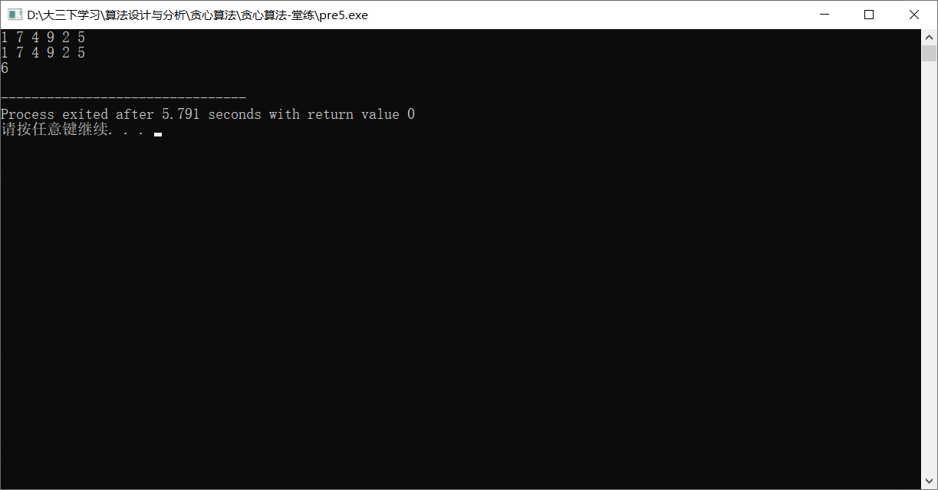

【第二部分】
【同类题型实验扩展/可选/会影响分值】
1、题目+测试数据+结果
2、分析
3、建议：难度不低于实验题

